Техническое задание
№ | Требования Заказчика |  |  | Предложение Поставщика
 | Наименование и технические спецификации/ фото |  | Кол-во | Предлагаемая техническая спецификация и фото | Количество | Цена за ед. | Общая стоимость
1. | Техническая характеристика оборудования:  - Внутренний объем: 20 л  - Расположение: отдельно стоящая  - Размеры (ШxВxГ): 44x26x33 cм  - Диаметр поддона: 255 мм  - Внутреннее покрытие камеры: эмаль  - Вес: 10 кг  - Мощность микроволн: 700 Вт  - Панель управления:  - Тип управления: механическое  - Переключатели: поворотные  - Таймер: на 35 мин  - Функция отсрочки пуска: нет  - Программы:  - Режим разморозки: есть  - Прочее  - Другие функции и особенности: подсветка камеры, звуковой сигнал  - Дверца: навесная  - Открывание дверцы: кнопка  - Цвет корпуса: белый, стальной или черный  - Дополнительные условия:  - Целостность коробки;  - Гарантийное обслуживание. | 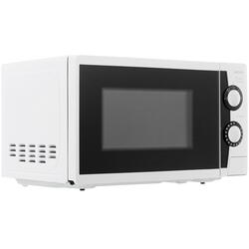 | 1 шт.
 | ИТОГО:
При оценке заявок необходимо предоставить образец для проверки на соответствие требованиям Техзадания
Адрес поставки: Джалал-Абадская область, Токтогульский район, г. Токтогул, ул. А.Суеркулова 34/3

